1.Come intervenire se per errore un ordine è stato imputato a una COAN errata, e la fattura è già stata pagata. L’ordine è chiuso.
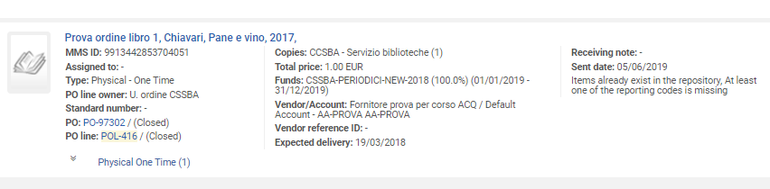
Fattura pagata
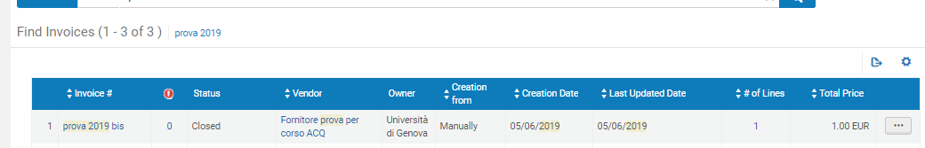
2.Per modificare la fattura e riaprire l’ordine modificare la fattura: Set back to review
3.Poi da Acq->Receiving->Review->Edit editare la fattura
4.Eliminare la linea di fattura, quindi salvare (non Save e continue) l’invoice. Questa rimarrà in review.
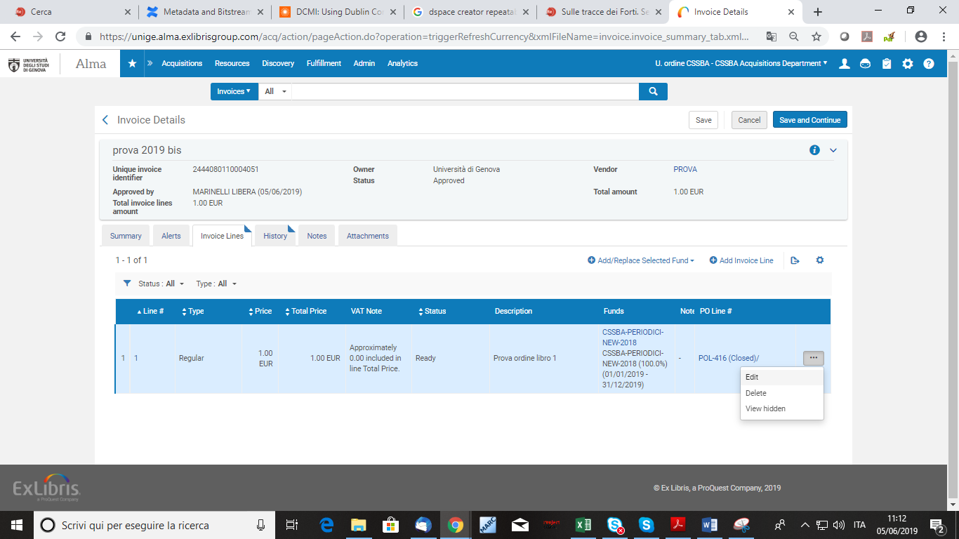

5.Riaprire l’ordine
Riaprendo l’ordine, questo viene posto in Review e si cancella automaticamente il PO
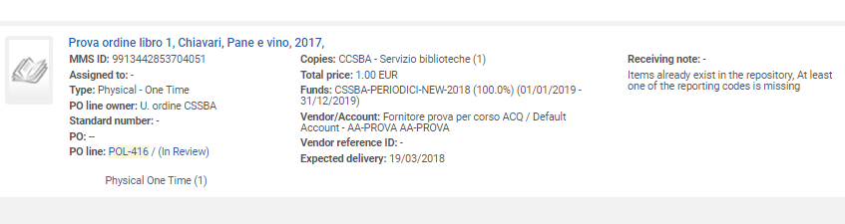
6.Go to the task list->Edit
Aggiungere il nuovo fondo ed eliminare il vecchio
Eventualmente cambiare il sistema di acquisizione (At vendor system) in modo che NON venga inviato nuovamente l’ordine.
Dare Save & continue, quindi creare il nuovo pacchetto manualmente o dare Order now.
L’ordine è stato aggiornato
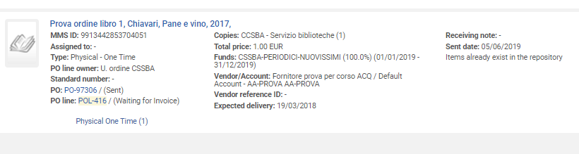
7.A questo punto da Acq-Receiving and Invoicing, dare Review ed editare la fattura che era rimasta in review
8.Da Wayting for payment invoices editare la fattura e pagarla

